Pandelică Ștefan-Alexandru  
Grupa: 3.2B

Tema de proiect

Topic: Heap Sort

Limbajul de progrmare: C++   
  
Sistemele si/sau framework-urile folosite: MS-MPI

1) Cerintele/tema proiectului:

- Algoritm: Heap-Sort

- Limbaj/e: C++

2) Informatii despre masinii pe care ati rulat codul:

- Laptop: Asus

- Procesor: AMD RYZEN 3 3250U

- Core-uri/Nuclee: 2

-Sistem de operare: Windows 10, pe 64 de biți, procesor bazat pe arhitectură x64.

- Placa grafica: AMD RADEON (™) Graphics 2.60GHz

- Memoria RAM: 4GB

3) a) Rezultatele experimentale/ Timpii de rulare (Vectorul are 30 de elemente) :

- Test 1 : Timpul = 6 microsecunde

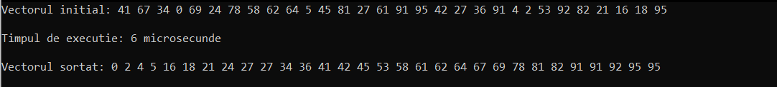

- Test 2 : Timpul = 12 microsecunde



- Test 3 : Timpul = 5 microsecunde

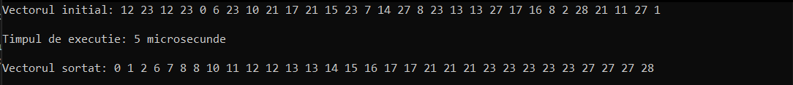

- Test 4 : Timpul = 6 microsecunde

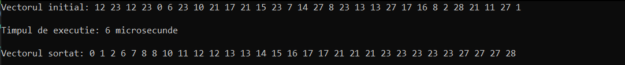

- Test 5 : Timpul = 4 microsecunde



***Media celor 5 teste pentru (Un vector cu 30 de elemente ) = 6,6 microsecunde***

b) Rezultatele experimentale/ Timpii de rulare (Vectorul are 100 de elemente) :

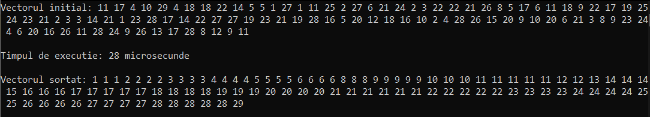 - Test 1 : Timpul = 28 microsecunde

- Test 2 : Timpul = 18 microsecunde

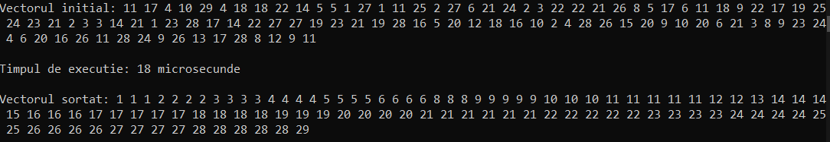

- Test 3 : Timpul = 13 microsecunde

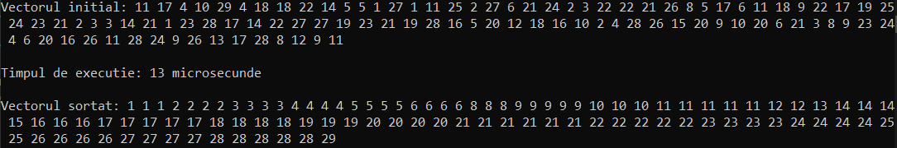

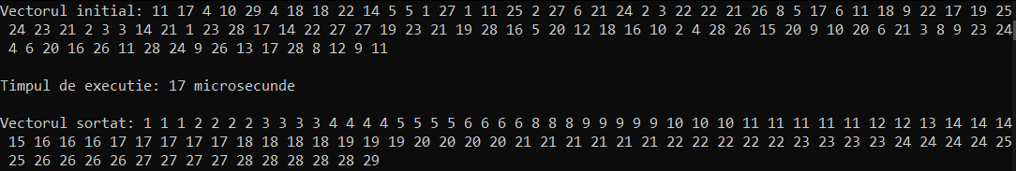- Test 4 : Timpul = 17 microsecunde

- Al cincelea test : 17 microsecunde

- Test 5 : Timpul = 16 microsecunde

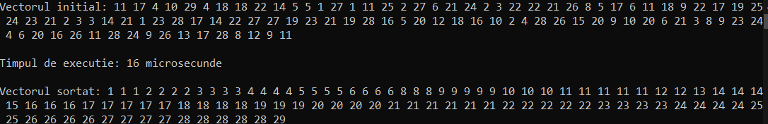

***Media celor 5 teste pentru (Un vector cu 100 de elemente) = 15,2 microsecunde***

c) Rezultatele experimentale/ Timpii de rulare (Vectorul are 300 de elemente) :

- Test 1 : Timpul = 77 microsecunde

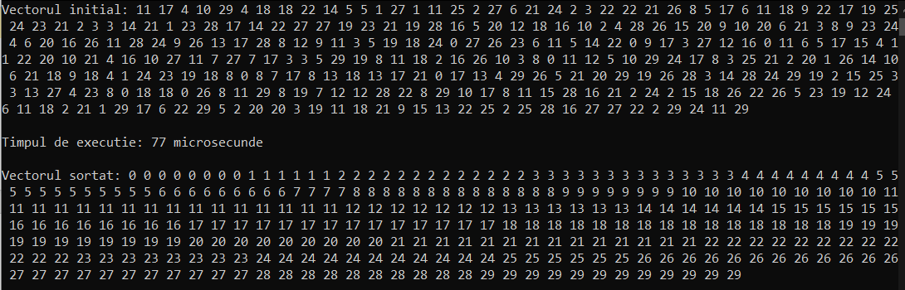

- Test 2 : Timpul = 61 microsecunde

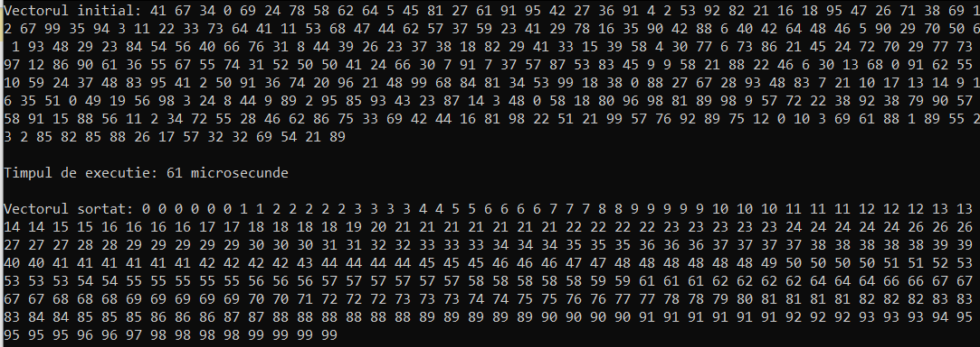

- Test 3 : Timpul = 50 microsecunde

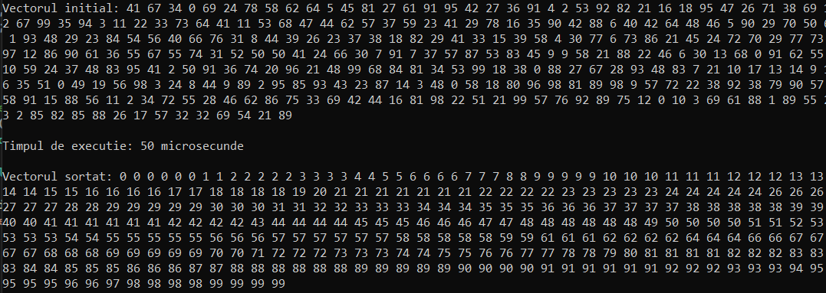

- Test 4 : Timpul = 48 microsecunde

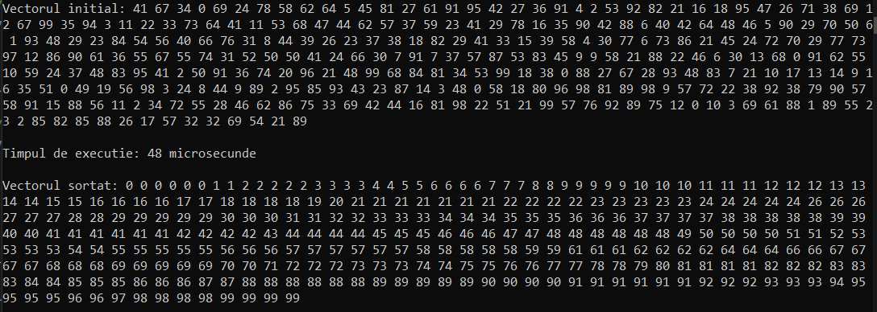

Test 5 : Timpul = 50 microsecunde

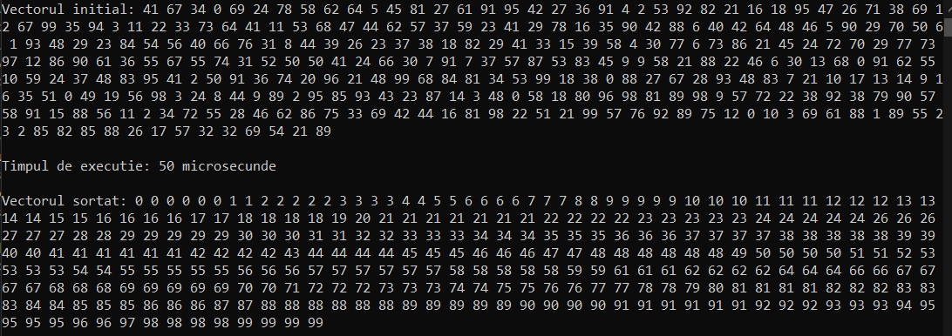

***Media celor 5 teste pentru (Un vector cu 300 de elemente ) = 57,2 microsecunde***

d) Rezultatele experimentale/ Timpii de rulare (Vectorul are 700 de elemente) :

- Test 1 : Timpul = 129 microsecunde

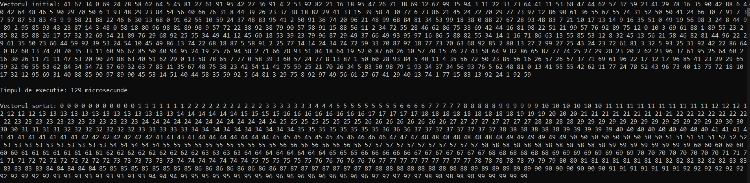

- Test 2 : Timpul = 130 microsecunde

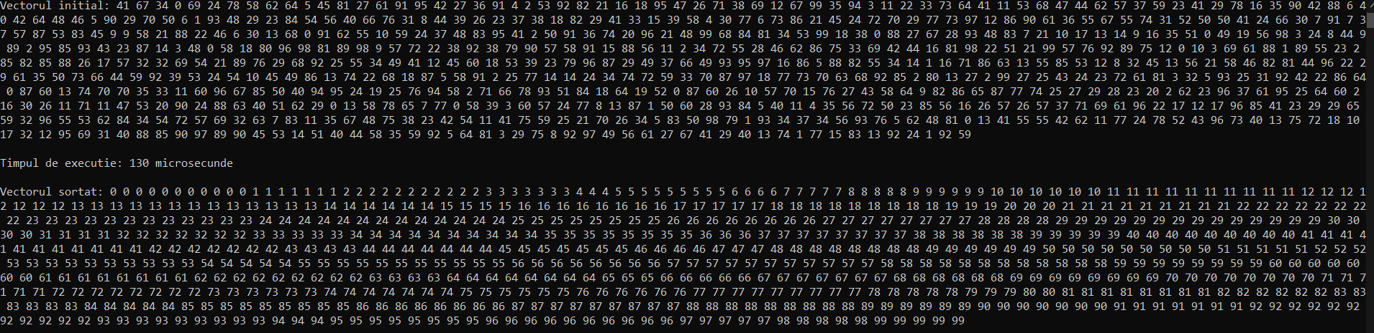

- Test 3 : Timpul = 131 microsecunde

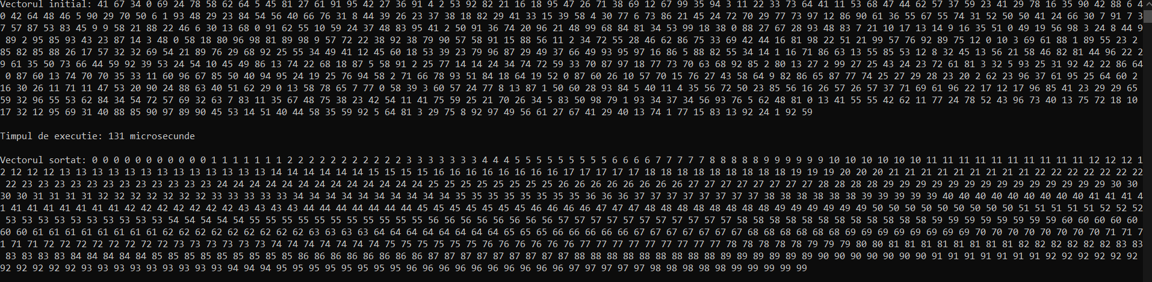

- Test 4 : Timpul = 128 microsecunde

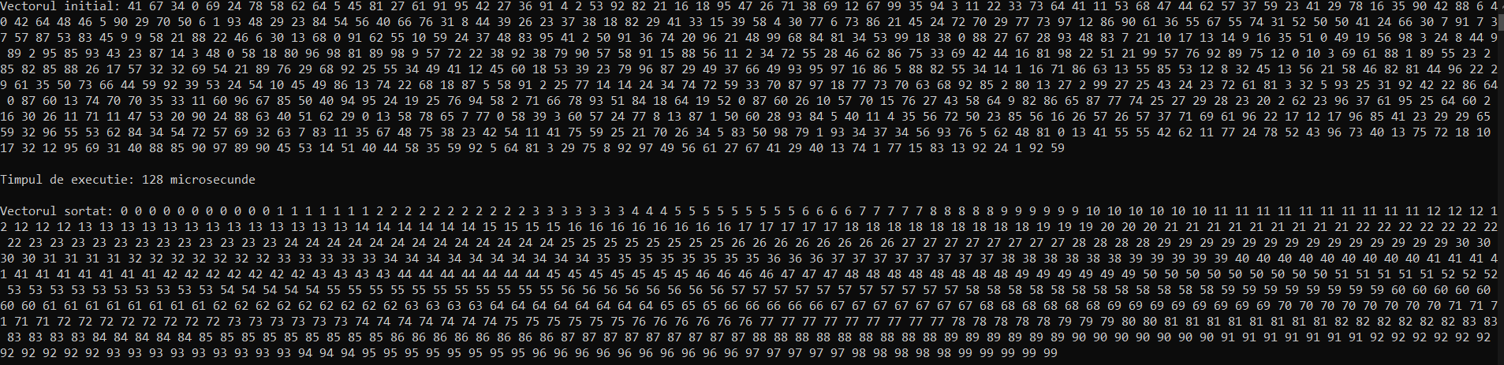

- Test 5 : Timpul = 155 microsecunde

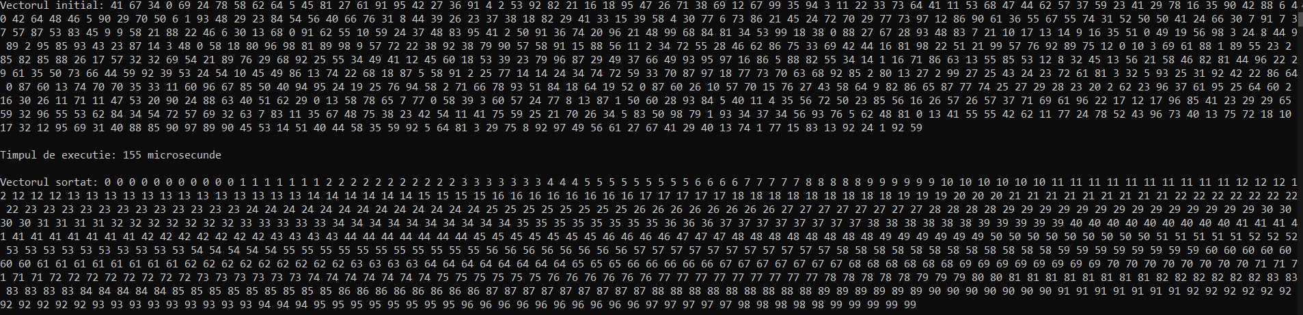

***Media celor 5 teste pentru (Un vector cu 700 de elemente ) = 134,6 microsecunde***

e) Rezultatele experimentale/ Timpii de rulare (Vectorul are 3000 de elemente) :

- Test 1 : Timpul = 782 microsecunde

- Test 2 : Timpul = 671 microsecunde

- Test 3 : Timpul = 1050 microsecunde

- Test 4 : Timpul = 627 microsecunde

- Test 5 : Timpul = 674 microsecunde

***Media celor 5 teste pentru (Un vector cu 3000 de elemente ) = 760,8 microsecunde***

|  |  |  |  |  |  |
| --- | --- | --- | --- | --- | --- |
| ***Elemente din vector*** | ***Timpul (microsecunde) pentru cele***  ***30 de elemente*** | ***Timpul (microsecunde)***  ***pentru cele 100 de elemente*** | ***Timpul (microsecunde) pentru cele 300 de elemente*** | ***Timpul (micorsecunde)***  ***pentru cele 700 de***  ***elemente*** | ***Timpul***  ***(microsecunde)***  ***pentru cele 3000 de***  ***elemente*** |
| ***Testul 1*** | *6 us* | *28 us* | *77 us* | *129 us* | *782 us* |
| ***Testul 2*** | *12 us* | *18 us* | *61 us* | *130 us* | *671 us* |
| ***Testul 3*** | *5 us* | *13 us* | *50 us* | *131 us* | *1050 us* |
| ***Testul 4*** | *6 us* | *17 us* | *48 us* | *128 us* | *627 us* |
| ***Testul 15*** | *4 us* | *16 us* | *50 us* | *155 us* | *674 us* |
| ***Meida*** | *6,6 us* | *15,2 us* | *57,2 us* | *134,6 us* | *760,8 us* |